**AB5 Mein smarter Feierabend-Taster**

Wenn Calina und Jope nach der Schule nach Hause kommen, brauchen sie nur auf einen Knopf im Eingangsbereich des Hauses zu drücken und jeder Wunsch für einen angenehmen Feierabend wird sofort erfüllt. Heute freut sie sich auf ihren warmen Kakao.

Was wünscht sich Calina wohl für morgen? Jope ist so nett, ihr den Wunsch heute schon mal zu programmieren.

**Das lerne ich:**

**Begriffe aus der Fachsprache:**

* **Bedingung:** Ohne die Erfüllung einer bestimmten Bedingung wird ein Befehl nicht ausgeführt.
* **Sensor:** wenn ein Sensor betätigt wird (also eine Bedingung erfüllt wird), dann erfolgt eine Aktion: Ein Befehl oder eine Befehlssequenz wird ausgeführt.

**Mit Sensoren coden:**

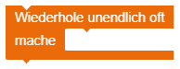Editor NEPO:

**Kontrolle** 🡪

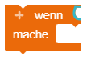

**Kontrolle** 🡪

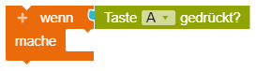

**Sensoren** 🡪

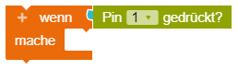

**Sensoren** 🡪

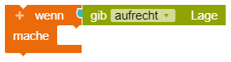

**Sensoren** 🡪

**Aufgabe 1:**

* Programmiere den Code nach.
* Probiere auch die Taste B und die Sensoren PINs und Lagesensor aus.
* Verändere oder ergänze den Code anschließend nach deinen eigenen Ideen.
* Das Arbeitsblatt “Planung” hilft dir dabei.

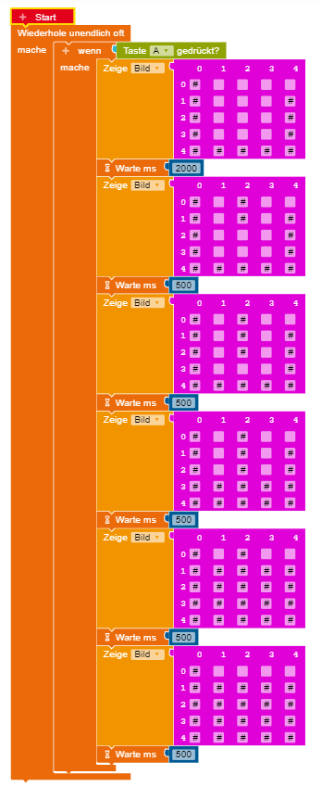**Der Code:**

**Hinweise:**

* Damit der Befehl *wenn...mache* funktioniert, muss er mit der Endlosschleife *wiederhole unendlich oft”* eingekleidet werden.
* Die Sensoren Taste A und B sind durch einfaches Drücken zu bedienen.
* Zum Auslösen der PINs muss ein Kontakt zwischen dem Minus-Pin und dem als Sensor verwendeten PIN 0, 1, 2, oder 3 hergestellt werden. Dies geschieht durch gleichzeitiges Anfassen.

**Aufgabe 2:**

Lege den Grundriss aus. Baue eine Kakaostation im Eingangsbereich. Es gibt mehrere Möglichkeiten, den Calliope mini aufzustellen:

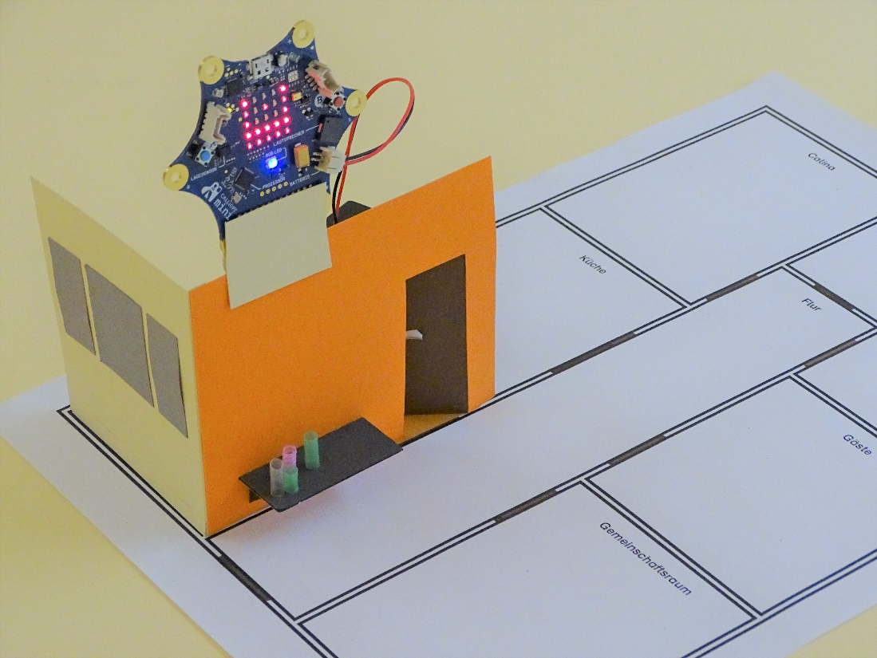

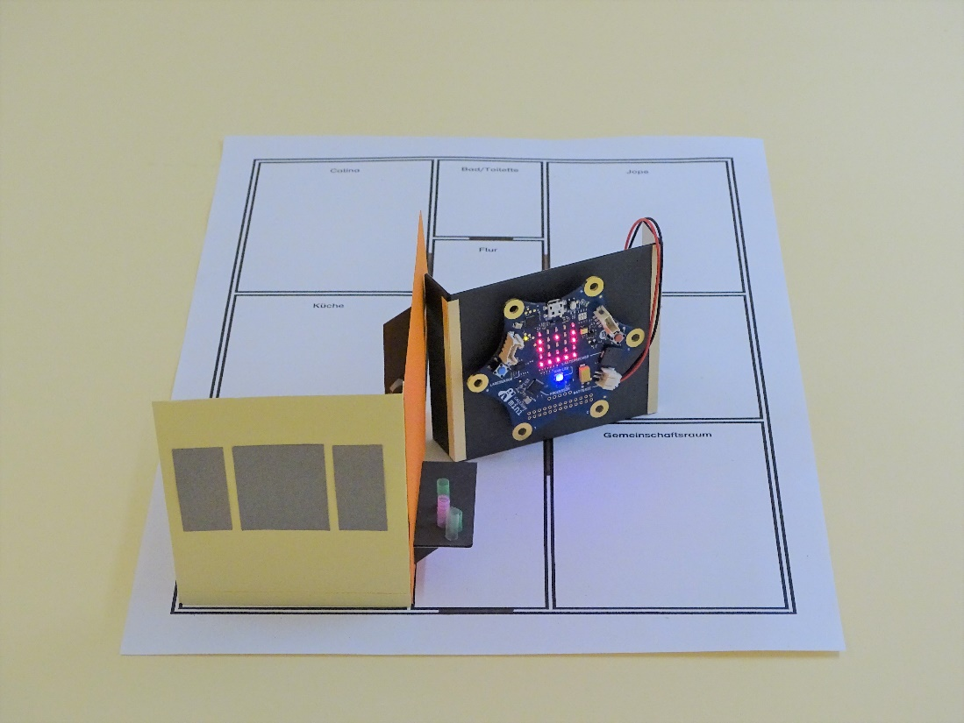

Klemme für den Calliope mini:

Ein Bild, das Briefpapier, Umschlag enthält.

Halterung für den Calliope mini (zum Legen oder Stellen):

Ein Bild, das Text, Bindung, Briefpapier, Zubehör enthält.

Befestigung mit gerolltem Krepp-Band:

